|  |  |  |  |  |  |  |  |  |  |  |
| --- | --- | --- | --- | --- | --- | --- | --- | --- | --- | --- |
| |  |  |  | | --- | --- | --- | |  |  |  | | МИНОБРНАУКИ РОССИИ | | | | Федеральное государственное бюджетное образовательное учреждение  высшего образования  **«МИРЭА – Российский технологический университет»**  **РТУ МИРЭА** | | |   Институт кибернетики | |
| Кафедра программного обеспечения систем радиоэлектронной аппаратуры | |
|  |
|  |
|  |
| **КУРСОВАЯ РАБОТА** | |

по дисциплине ______«Языки и методы программирования» _____   
 (наименование дисциплины)

**Тема курсовой работы:** Разработка игры «Lode Runner»

**Студент группы** _КМБО-02-18, Гройсман Даниил Николаевич___________________  
 (учебная группа, фамилия, имя, отчество студента) (подпись студента)

**Руководитель курсовой работы**., ,.Милонов Г. А. _____________ **(**Должность, звание, ученая степень) (подпись руководителя)

**Консультант**. ______________  
 (Должность, звание, ученая степень) (подпись руководителя)

Работа представлена к защите «____» _________20__г.

Допущен к защите «____» _________20__г.

Москва 2019

|  |  |  |  |  |  |  |  |  |  |
| --- | --- | --- | --- | --- | --- | --- | --- | --- | --- |
| |  |  |  | | --- | --- | --- | |  |  |  | | МИНОБРНАУКИ РОССИИ | | | | Федеральное государственное бюджетное образовательное учреждение  высшего образования  **«МИРЭА – Российский технологический университет»**  **РТУ МИРЭА** | | |   Институт кибернетики |
| Кафедра программного обеспечения систем радиоэлектронной аппаратуры |
| |  |  | | --- | --- | |  | УТВЕРЖДАЮ  Заведующий кафедрой  _________________ /Михеев В.А.  Подпись ФИО  «____» _____________ 2019 г. | |

**ЗАДАНИЕ**

**На выполнение курсового проекта (работы)** по дисциплине

**«Языки и методы программирования»**

Студент Гройсман Даниил Николаевич Группа КМБО-02-18

**Тема** «Игра Lode Runner»

**Перечень вопросов, подлежащих разработке, и обязательного графического материала**

Создать игру с графическим интерфейсом в стиле игры Battle City. Должны быть реализованы взаимодействие игровых объектов и графический функционал.

**Срок представления к защите курсового проекта (работы):** до «___» __________ 2019 г.

**Задание на курсовой проект (работу) выдал** ________________ (__________________)

*Подпись руководителя ФИО руководителя*

«____» _________ 2019 г.

**Задание на курсовой проект (работу) получил** _______________ (__________________)

*Подпись обучающегося ФИО исполнителя*

«____» _________ 2019 г.

Москва 2019

Содержание

Введение 4

1. Техническое задание 5

1.1 Введение 5

1.1.1 Наименование программы: 5

1.1.2 Краткая характеристика области применения 5

1.2 Основание для разработки 5

1.3 Назначение разработки 5

1.4 Требования, предъявляемые к программе 5

1.4.1 Требования к функциональным характеристикам программы 5

1.4.2 Требования к техническим средствам, используемым при работе программы 5

1.4.3 Требования к языкам программы и среде разработки программы 6

1.5 Требования к программной документации 6

1.6 Этапы разработки 6

2. Обзор способов организации данных и обоснование выбора структуры данных для эффективного выполнения операций 7

3. Описание программы 7

3.1 Общие сведения 7

3.1.1 Наименование программы 7

3.1.2 Программное обеспечение, необходимое для функционирования программы 7

3.1.3 Язык программирования, на котором написана программа 7

3.2 Функциональное назначение программы 7

3.3 Описание логической структуры программы: 7

3.3.1 Алгоритмы, используемые в программе 7

3.3.2 Структура программы с описанием функций составных частей и связей между ними 8

3.4 Технические средства 8

3.5 Вызов программы 8

Заключение 10

Введение

Задачей курсовой работы является создание проекта «Игра Lode Runner». В ходе работы развиваются навыки программирования, анализа сложности алгоритмов.

Составленное техническое задание по дисциплине “Языки и методы программирования” является документом к курсовой работе, который отражает все этапы разработки программного продукта, а также процесс проектирования и выявление требований, предъявляемых конечному продукту.

1. Техническое задание

1. Введение

Данная курсовая работа предусмотрена учебным планом по специальности и выполняется в третьем семестре. Целью данной работы является закрепление практических навыков по курсу "Языки и методы программирования", расширение эрудиции в профессиональной области и получении и закрепление навыков самостоятельного решения инженерных задач на всех этапах.

* 1. Наименование программы:

Название программы : Lode Runner.

* 1. Краткая характеристика области применения

Программа предназначена для сферы компьютерных развлечений.

1. Основание для разработки

Учебный план по направлению дисциплине “Языки и методы программирования”.

1. Назначение разработки

Программа предназначена для игры в игру «Lode Runner».

1. Требования, предъявляемые к программе
2. Требования к функциональным характеристикам программы

Данный проект является компьютерной игрой, вследствие чего предусматривается одна категория пользователей - игроки. В процессе работы приложения пользователи являются непосредственными участниками игрового процесса и оказывают непосредственное влияние на него

Программа должна обладать следующим функционалом:

а) графический функционал;

б) система взаимодействия игровых объектов;

в) графический интерфейс пользователя;

1. Требования к техническим средствам, используемым при работе программы

Для нормального функционирования программы необходим IBM-совместимый компьютер под управлением операционной системы семейства Windows (желательно последней версии), монитор с разрешением экрана не ниже 800x600, около 100 МБ свободного места на жёстком диске для установки и работы программы и хранения пользовательских файлов, клавиатура.

1. Требования к языкам программы и среде разработки программы

Для разработки используется язык программирования C++, в качестве среды разработки и графического интерфейса пользователя выступает фреймворк Qt.

1. Требования к программной документации
2. Пояснительная записка в соответствии со стандартами РТУ МИРЭА (СМКО МИРЭА 7.5.1/04.И.05-16);
3. Проектная документация, составленная в соответствии с ГОСТ.

В процессе создания приложения вся проделанная работа документируется, должны быть сохранены все детали разработки, а также трудности, с которыми пришлось столкнуться. Всё выше перечисленное должно быть отражено в пояснительной записке, которая прилагается проекту.

1. Этапы разработки

В «жизненный цикл» приложения включены следующие этапы:

1. Исследование концепции; 11.09.2019-20.09.2019
2. Выработка требования; 20.09.2019-30.09.2019
3. Проектирование; 30.09.2019-14.10.2019
4. Реализация компонент: написание логики программы; 14.10.2019-10.11.2019
5. Интеграция компонент: написание графического интерфейса; 10.11.2019-25.11.2019
6. Тестирование и отладка созданного приложения; 26.11.2019-10.12.2019
7. Оформление проектной документации; 10.12.2019-20.12.2019
8. Сдача проекта и защита курсовой работы. 23.12.2019

Дальнейшее сопровождение программы после сдачи и защиты курсового проекта не предусмотрено.

2**. Обзор способов организации данных и обоснование выбора структуры данных для эффективного выполнения операций**

Программа содержит несколько основных классов, таких как например «Enemy» и «Hero», которые связаны со всеми остальными классами программы и отвечают за поведение способных двигаться объектов: врагов и игрока.

3. Описание программы

1. Общие сведения
2. Наименование программы

Название разрабатываемой программы – игра «Lode Runner».

1. Программное обеспечение, необходимое для функционирования программы

Требования к программному обеспечению:

Операционная система семейства Windows 7 и позднее;

100 МБ свободного места на жестком диске.

1. Язык программирования, на котором написана программа

Программа написана на языке С++. Данный язык программирования хорошо подходит для работы с классами. С его помощью мы легко можем осуществить взаимодействие всех классов в программе. Так, для реализации курсовой работы был выбран QT - кроссплатформенный инструментарий разработки ПО на языке программирования C++. Данный инструмент был выбран из-за удобства в использовании, возможностью работы с формами напрямую и редактирования интерфейса через код.

3.2 **Функциональное назначение программы**

Программа «Lode Runner» предназначена для того, чтобы поиграть в игру «Lode Runner».

3.3 Описание логической структуры программы:

3.3.1 Алгоритмы, используемые в программе

В программе создается сцена, выступающая игровым полем, на котором располагаются объекты игрового поля. Видимая часть сцены ограничена параметрами размера игрового поля. По полю самостоятельно передвигаются объекты-враги, способные уничтожать объект-игрока при касании с ним. Объект-игрок обладает способностями перемещаться и разрушать объекты земли.

3.3.2 Структура программы с описанием функций составных частей и связей между ними

Класс «Game» является главным классом. Содержит данные обо всех объектах, присутствующих в игре: игрок, враги и т.д.

Программа содержит 2 класса двигающихся графических объектов - это «Hero» и «Enemy», а также несколько второстепенных классов графических объектов. В их числе: класс «Stairs», «Ground», «Gold» и другие.

Также важным классом является класс Map, который содержит в себе трехмерный массив карт уровней. Именно из этого класса берется вся информация для построения сцены уровня классом Game.

3.4 **Технические средства**

Для нормального функционирования программы необходим IBM-совместимый компьютер под управлением операционной системы семейства Windows, монитор с разрешением экрана не ниже 800x600, около 100 МБ свободного места на жёстком диске для установки и работы программы и хранения пользовательских файлов, манипулятор любого типа и клавиатура.

3.5 **Вызов программы**

Запуск программы осуществляется путём запуска *.exe файла, содержащего название программы. При вызове программы начнется игра. Для работы программы потребуется директория res, которая содержит фотографии моделей земли, героя, врага, лестницы, золота.



Визуальный вид программы

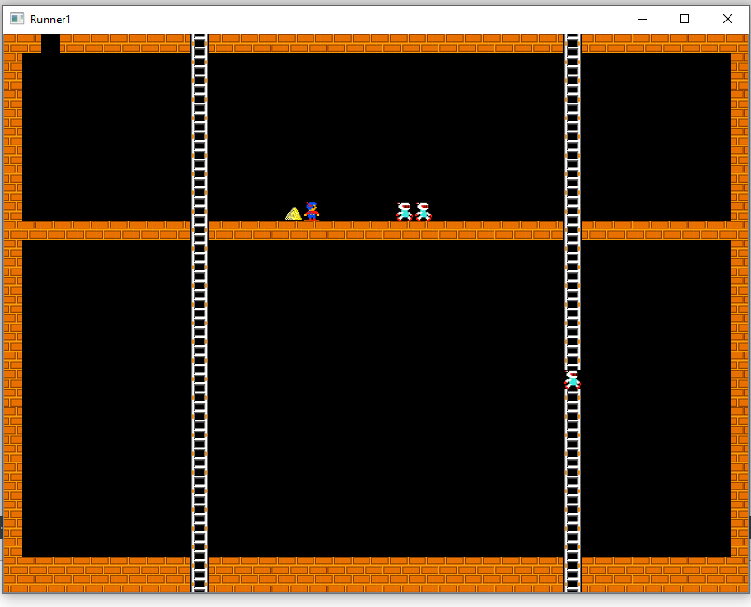

Руководство пользователя

### Суть игры.

Игровое поле представляет собой уровень с блоками земли и блоками лестниц. Главный герой является управляемым и может перемещаться вертикально по блокам лестниц и горизонтально по блокам земли. Герой может собирать золото и разрушать объекты земли на карте, но не может падать в дырки, полученные подобным путем. Враги постоянно пытаются догнать героя и в случае успеха убивают его. Враги могут падать в дырки в земле, которые создает герой и способны вылезать оттуда через 3 секунды, а объект земли восстанавливается за 5 секунд. Если враг не успел выбраться из ямы и объект земли успел восстановиться то враг умирает. Переход на следующий уровень осуществляется после взаимодействия с лестницей порталом.

### Управление

Управление игроком осуществляется с помощью пяти клавиш, отвечающих за движение и разбитие блока земли: стрелка вверх для движения вверх, стрелка вниз для движения вниз, стрелка влево для движения влево, стрелка вправо для движения вправо, «Shift» для разрушения блока земли.

Заключение

В ходе написания курсовой работы с использованием полученных знаний была создана игра «Lode Runner». В ходе проекта были задействованы навыки объектно-ориентированного программирования на языке C++ и использования кроссплатформенного фреймворка Qt, навыки работы с Qt Designer и взаимодействия с файлами. Готовый программный продукт полностью удовлетворяет требованиям технического задания.

В ходе выполнения курсовой работы было проведено освоение и углубление компетенций, предусмотренных федеральным образовательным стандартом высшего образования по направлению подготовки бакалавров 01.03.02 Прикладная математика и информатика.

При выполнении курсовой работы и оформлении отчета по ней были использованы положения СМКО МИРЭА 7.5.1/04.И.05-16 «Инструкция по организации и проведению курсового проектирования» от 06.12.2016.